Παραδοσιακό παιχνίδι ¨Λάστιχο ¨
Εξάσκηση και βελτίωση δεξιοτήτων μετακίνησης ( αναπήδηση/άλμα) – Ισορροπία 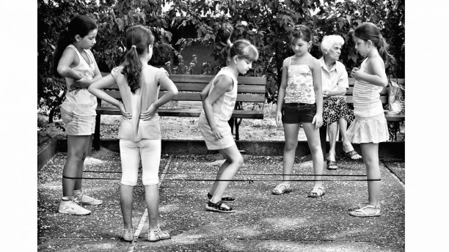
Το ¨Λάστιχο ¨ είναι ένα παραδοσιακό παιχνίδι που το έπαιζαν τα παιδιά
( κυρίως τα κορίτσια ) στον ελεύθερό τους χρόνο.
Έτσι το έπαιζα και εγώ με μανία σε όλα τα διαλείμματα. Έκανα εξάσκηση στο σπίτι καθημερινά στερεώνοντας το λάστιχο σε πόδια καρεκλών.

Αν βρίσκεται λοιπόν στο σπίτι σας ένα μεγάλο λάστιχο, το τοποθετείτε σε δύο καρέκλες τεντωμένο . Αν όχι ( που είναι το πιο πιθανό!!! ) παίρνετε μια χαρτοταινία
( εύκολα μπορούμε να βρούμε στο Σούπερ Μάρκετ ) και κολλάτε στο δάπεδο δύο λωρίδες σε τόση απόσταση όσο είναι το άνοιγμα των ώμων σας και μήκος τουλάχιστον 2 μέτρα και εκτελείτε την παρακάτω σειρά ασκήσεων
( πάντα με προσοχή!!!):

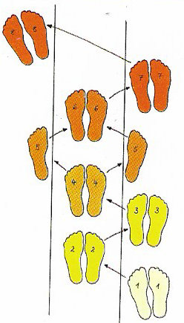
α. Αρχίζοντας από έξω : 3 ζικ ζακ πηδήματα από τη μια πλευρά του λάστιχου/χαρτοταινίας( πατουσάκια 1-2-3 της εικόνας).
β. Ένα πήδημα και με τα 2 πόδια μέσα στο λάστιχο/χαρτοταινία
( πατουσάκια 4 της εικόνας).
γ. Ένα πήδημα και τα 2 πόδια έξω από το λάστιχο/χαρτοταινία
( πατουσάκια 5 της εικόνας, το λάστιχο/χαρτοταινία είναι ανάμεσα στα πόδια μου).

δ. Πήδημα και με τα 2 πόδια μέσα από το λάστιχο /χαρτοταινία
( πατουσάκια 6 της εικόνας ) .
ε. Πήδημα και με τα 2 πόδια από τη μια πλευρά του λάστιχου/χαρτοταινίας
( πατουσάκια 7 της εικόνας ).
Στ. Διαγώνιο πήδημα από την άλλη πλευρά του λάστιχου/χαρτοταινίας και με τα 2 πόδια ( πατουσάκια 8 της εικόνας).

* Φυσικά υπάρχουν και άλλοι τρόποι αναπηδήσεων.
( θυμηθείτε αυτούς που μάθαμε στο σχολείο ή δημιουργήστε τους δικούς σας!!)

Καλή εξάσκηση !!!

